ICS 77.080.01

CCS H 07

团体标准

|  |
| --- |
|  |

T/SSEA XXX—2022

非合金钢废钢智能检测判定系统技术要求

Technical requirements for intelligent detection and judgment system for steel scrap

（征求意见稿）

|  |
| --- |
|  |
|  |

2022 - XX-XX发布

2022 -XX - XX实施

中国特钢企业协会发布

版权保护文件

版权所有归属于该标准的发布机构。除非有其他规定，否则未经许可，此发行物及其章节不得以其他形式或任何手段进行复制、再版或使用，包括电子版，影印件，或发布在互联网及内部网络等。使用许可可于发布机构获取。

目  次

前  言 II

1 范围 1

2 规范性引用文件 1

3 术语和定义 1

4 系统组成 2

5 系统要求 3

6 判定流程及指标要求 4

前  言

本文件按照GB/T 1.1-2020《标准化工作导则第1部分：标准化文件的结构和起草规则》的规定起草。

请注意本文件的某些内容可能涉及专利。本文件的发布机构不承担识别专利的责任。

本文件由中国特钢企业协会团体标准化工作委员会提出并归口。

本文件起草单位：。

本文件主要起草人：。

本文件为首次发布。

非合金钢废钢智能检测判定系统技术要求

1. 范围

本文件规定了非合金钢废钢智能检测判定系统（以下简称废钢智能检判系统）的术语和定义、系统组成、系统要求、判定流程和指标要求。

本文件适用于利用系统装备对非合金钢废钢铁原料的智能检测和判定。

1. 规范性引用文件

下列文件中的内容通过文中的规范性引用而构成本文件必不可少的条款。其中，注日期的引用文件，仅该日期对应的版本适用于本文件；不注日期的引用文件，其最新版本（包括所有的修改单）适用于本文件。

GB/T 39733 再生钢铁原料

1. 术语和定义

GB/T 39733界定的以及下列术语和定义适用于本文件。

**非合金钢废钢智能检判系统 intelligent detection and judgment system for steel scrap**

通过实时数据采集及模型的计算，实现对废钢的自动分析与判定的一种检测系统。

**逐层采样 sampling layer by layer**

按照一定时间间隔，对废钢装/卸货过程进行拍照取相的活动。

**逐层采样定级 sampling and grading layer by layer**

通过逐层采样对废钢进行杂质、有害物等的检测识别，并进行等级判定的过程。

**扣重 weight deduction**

未达到判定等级要求的废钢，需要被识别出来并进行重量扣罚。

**扣杂 carried-waste deduction**

废钢中存在碎渣、水泥、沙石、塑料、橡胶等夹杂物，需要被识别出来并进行重量扣除。

**整车判级 determination of the quality of scrap for the whole vehicle**

对进场整车废钢的料型及厚度等规格进行等级判定的过程。

1. 系统组成
   1. 废钢智能检判系统

废钢智能检判系统主要由数据采集系统、传输/存储/管理系统、数据分析系统、操作与展示系统四部分组成，具体见图1。

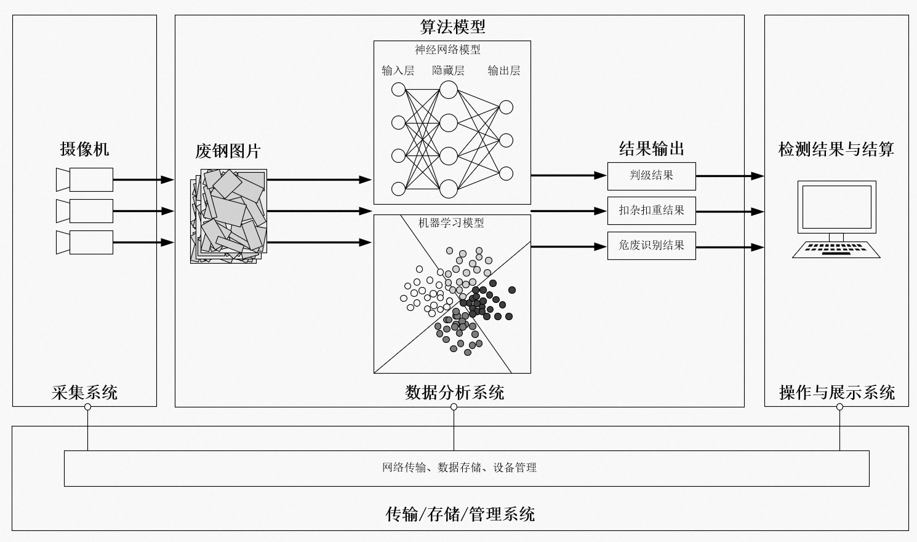 **图1 废钢检判系统组成示意图**

* 1. 数据采集系统

4.2.1 数据采集系统主要由网络摄象机成像设备和补光灯补光装置组成。

4.2.2 装/卸车采集点安装高分辨率网络摄像机和补光灯。其中，网络摄象机负责装/卸货过程车斗内废钢的逐层采样，并将采集图片传输至数据分析系统。补光灯负责环境补光，辅助网络摄象机将成像效果达到最佳。

* 1. 传输/存储/管理系统

4.3.1 传输/存储/管理系统主要由网络交换机、应用服务器、存储服务器、数据服务器等设备组成。

4.3.2 基于通信协议连接废钢智能检判系统软、硬件及其网络共享，实现存储与管理，保障废钢智能检判系统正常运行所必须的网络传输环境、设备管理和数据存储系统。

* 1. 数据分析系统

4.4.1 数据分析系统主要由智能分析服务器和算法模块组成。智能分析服务器应为具备CPU计算资源可进行深度学习的服务器设备，算法模块主要为神经网络和机器学习组成的算法模型。

4.4.2 通过算法模型的推理计算实现对废钢的判级、扣重扣杂处理和密闭容器识别。

* 1. 操作与展示系统

4.5.1 操作与展示系统主要由各类操作客户端组成，通过应用软件对判级流程进行操作与控制，并将数据分析系统提交的结果在大屏幕、PC终端、移动终端、自助操作终端等设备上进行可视化应用与展示。

4.5.2 用于对各个判级点位的远程判级监督和巡检、历史判级数据统计展示、历史判级结果核查等。

1. 系统要求
   1. 总体要求

5.1.1 废钢智能检判系统应支持高温、强电磁干扰和24小时不间断稳定运行。

5.1.2 废钢智能检判系统应支持高粉尘、光照多变、雨雪天气、采样抖动等条件下的工作场景。

5.1.3 废钢智能检判系统应支持天车卸货、抓钢机卸货、码头门机装货等多种装/卸货作业场景和多场地装/卸货接续作业场景。

5.1.4 废钢智能检判系统应采用图像采集补光灯设备，应支持室内阴暗场景或夜晚工作场景。

5.1.5 废钢智能检判系统应保持独立的运行环境，包括独立的硬件，网络带宽，供电系统，操作权限管理等。

5.1.6 具备5000小时以上连续无故障的运行能力。

* 1. 数据采集系统要求

5.2.1 网络摄像机技术要求：

a)应采用球型云台摄象机；

b)应支持壁装和吊装能力；

c)应具备低照度成像能力；

d)分辨率≥3840×2160；

e)光学变焦≥15倍；

f)防护等级≥IP66。

5.2.2 补光灯技术要求：

a)应采用常亮无频闪LED补光灯；

b)功率≥300W，具体应按照现场光照情况选定；

c)防护等级≥IP65；

d)应支持壁装和吊装能力。

* 1. 传输/存储/管理系统要求

5.3.1 网络交换机技术要求：

a)接入层网络应采用工业级网络交换机，不低于100M数据带宽；

b)汇聚层网络应采用企业级及以上网络交换机，不低于1000M数据带宽。

5.3.2 应用服务器基本要求：

a)应支持实时判级过程的内容展示及判级结果的展示；

b)应支持历史判级结果的内容查阅；

c)应支持显示供应商及车辆相关信息；

d)应支持对现场摄象机设备进行操作与控制；

e)应具备PC客户端软件、自助操作机客户端软件和移动端客户端软件；

f)宜支持根据供应商送检废钢的判级情况统计分析供应商，实现供应商自动评价功能；

g)宜支持根据废钢的来料数据统计分析供应商、车次、料型、重量等相关信息，为采购计划提供依据。

5.3.3 存储要求：

a)图片存储时间：≥6个月；

b)视频存储时间：≥1个月；

c)判级数据存储时间：≥1年。

* 1. 数据分析系统要求

5.4.1 智能服务器技术要求：

a)应采用具备GPU的服务器类产品；

b)应具备可扩展能力，可通过增加多台智能服务器扩展计算性能。

5.4.2 算法模块技术要求：

a)应具备废钢车斗提取、天车吸盘/抓斗识别、废钢料型识别、夹杂物识别、密闭容器识别、扣重扣杂计算等六个主要算法；

b)应具备可重复性，同一车抽样样品前后两次的判级等级相差不超过1级，前后两次扣重扣杂指导值波动不超过20%；

c)应支持17米以下各种类型废钢车辆的卸货过程检测；

d)应能识别厚度不低于2mm的废钢；应能识别影响入炉的超大尺寸废钢；

e)应能初步识别密闭容器和废钢夹杂物目标。

* 1. 操作与展示系统要求

5.5.1 自助操作终端技术要求：

a)应满足司机与废钢检判系统的交互操作；

b)应具备刷IC卡或身份证或二维码扫描功能；

c)能满足钢企恶劣复杂环境正常运行。

5.5.2 移动终端技术要求：

a)应满足工作人员与废钢检判系统的交互操作；

b)应具备刷IC卡或身份证或二维码扫描功能；

c)应具备防水防摔等防护能力。

1. 判定流程及指标要求
   1. 判定流程

废钢智能检判系统判定流程见图2。通过对进场废钢及其卸货过程等进行数据采集分析，对废钢进行识别、等级判定和扣重扣杂。

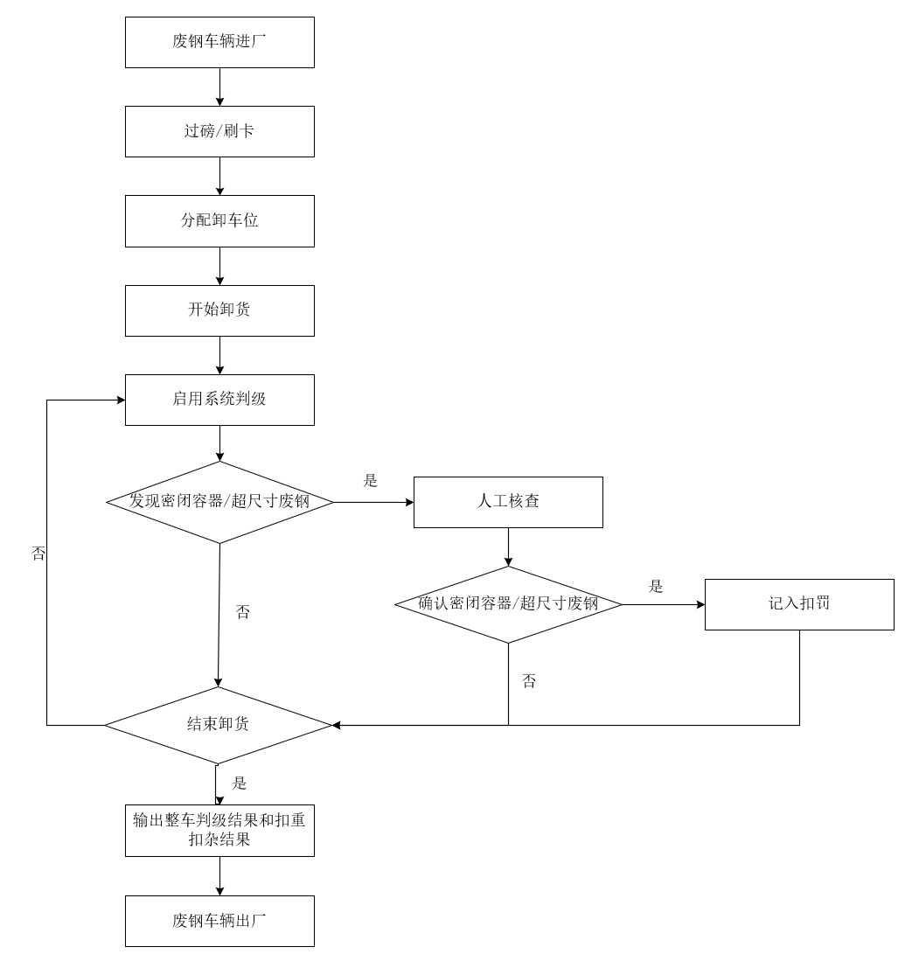

图2 废钢检判系统判定流程示意图

* 1. 判定指标要求

6.2.1 废钢车辆在指定区域内停车后，整车废钢图像采集面积覆盖率应达到100%。

6.2.2 废钢智能检判系统整车判级准确率应不小于95%，系统应能自动识别2mm,4mm,6mm,8mm,10mm、12mm、15mm、18mm以及20mm以上厚度的废钢料型。废钢整车判级准确率按式（1）计算：

 （1）

式中：

——整车判级准确率，单位为百分号（%）；

——统计期内，整车判级正确的车辆数，单位为辆；

——统计期内，参与智能系统整车判级测试的总车辆数，单位为辆。

注1：一般规定系统整车判级结果与人工整车判级结果一致，为整车判级正确

注2：统计期，一般以统计开始后连续1000车次或15天内连续所有车次进行统计

6.2.3 废钢智能检判系统扣重扣杂准确率应不小于90%。废钢扣重扣杂准确率按式（2）计算：

 （2）

式中：

——扣重扣杂准确率，单位为百分号（%）；

——统计期内，扣重扣杂正确的车辆数，单位为辆；

——统计期内，参与智能系统扣重扣杂测试的总车辆数，单位为辆。

注1：一般规定系统扣重扣杂结果与人工扣重扣杂结果比值在0.5~1.5之间或绝对误差在0.15t以内，为扣重扣杂正确

注2：统计期，一般以统计开始后连续1000车次或15天内连续所有车次进行统计